1)
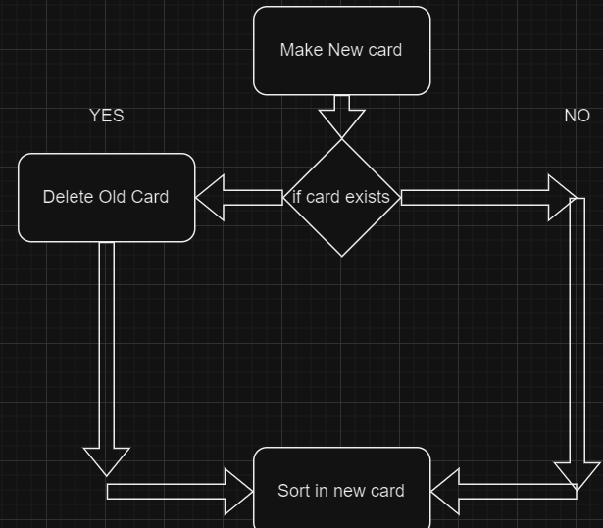
2)

3)

4)

5)
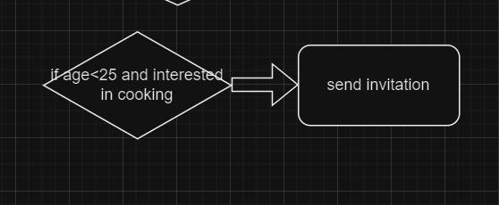
1)
Sobald die erste Aufgabe ausgeführt wurde könnten die anderen Teilnehmer ihr Interessen nicht mehr ändern
Manche Qualifikationen überschneiden sich somit könnte ein Teilnehmer welcher beide Kriterien erfüllt wird dem zweiterem ausgeschlossen

2)
Ja es würde reichen

